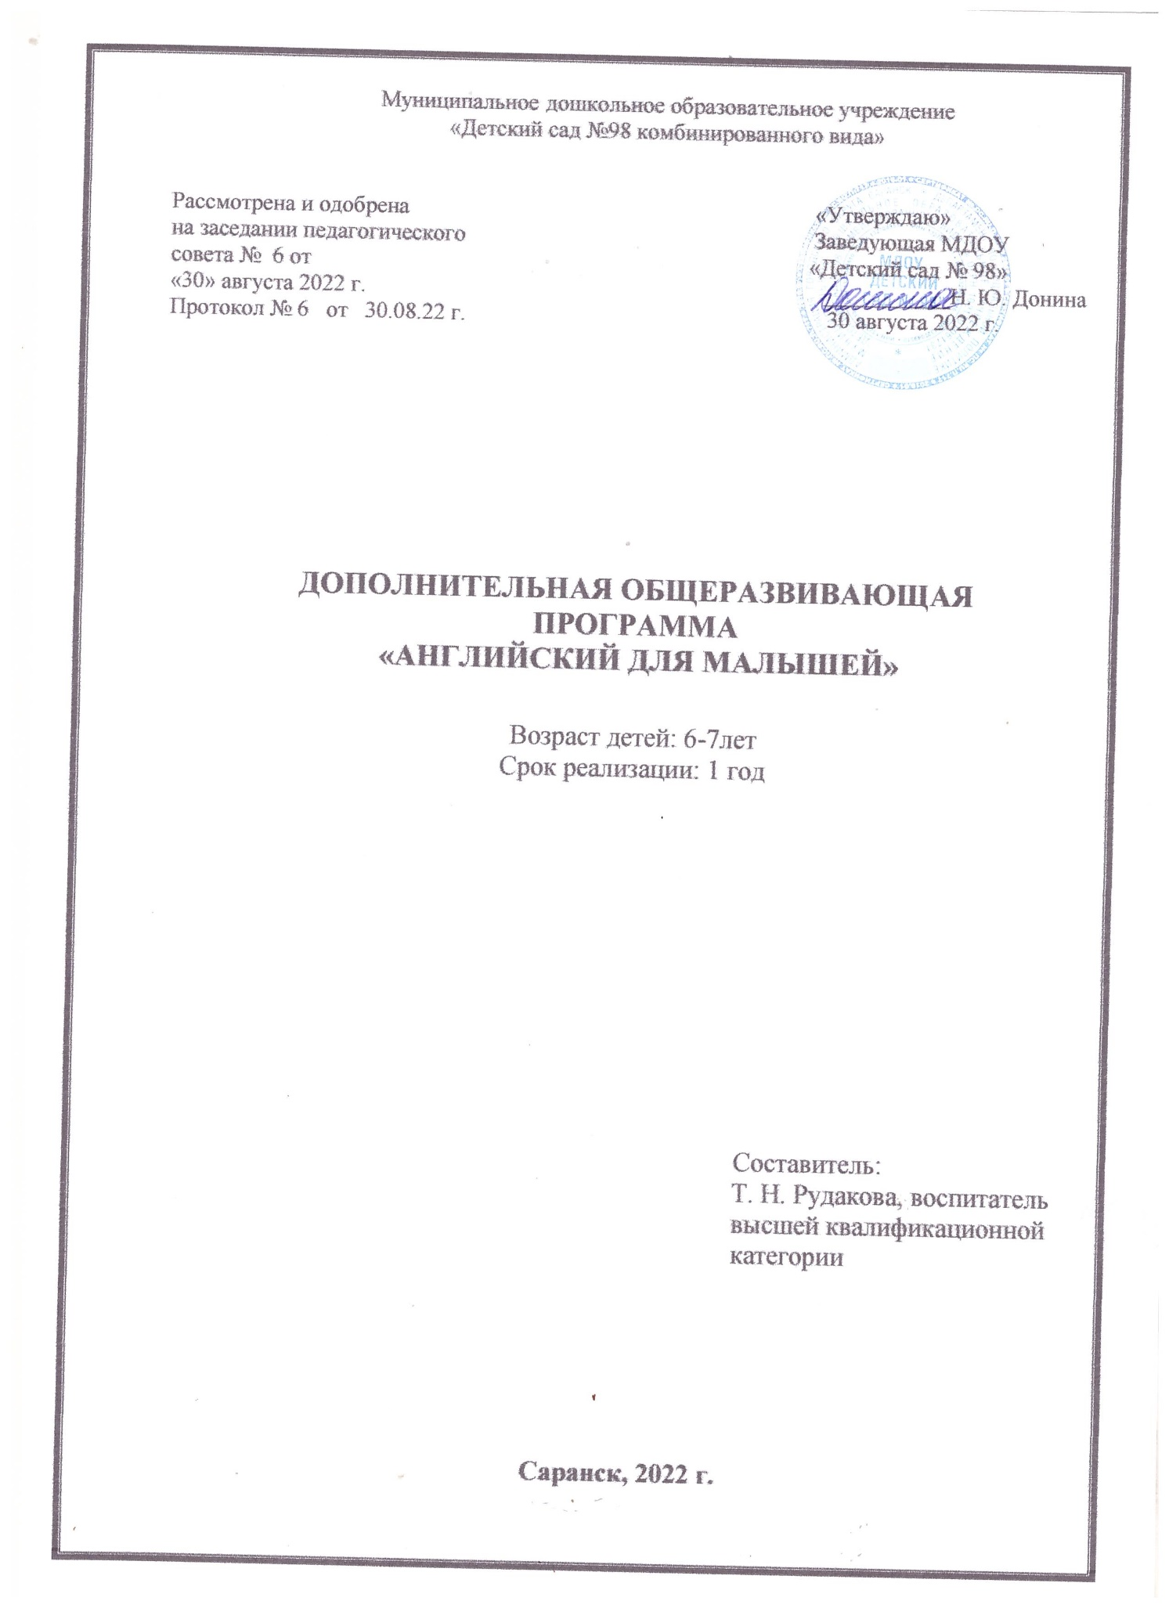

СОДЕРЖАНИЕ

1. | Паспорт программы | 3
2. | Пояснительная записка | 4-6
3. | Учебно-тематический план | 7
4. | Содержание программы
5. | Календарно- тематическое планирование
6. | Методическое обеспечение дополнительной образовательной программы | 10-11
7. | Список литературы | 12
8 | Приложения | 13

ПАСПОРТ ПРОГРАММЫ

Наименование программы | Английский язык.
Руководитель программы | Рудакова Татьяна Николаевна, высшая кв. категория.
Организация-исполнитель | МДОУ «Детский сад № 98 комбинированного вида».
Адрес организации  исполнителя | РМ, г. Саранск, пр. 60 лет Октября д. 24
Цель программы | Формирование речекоммуникативной деятельности детей в процессе обучения иностранному языку.
Направленность программы | Познавательно-речевая
Срок реализации программы | 1 год
Вид программы  Уровень реализации программы | Дополнительная, общеразвивающая  дошкольное образование
Система реализации контроля за исполнением программы | координацию деятельности по реализации программы осуществляет администрация образовательного учреждения;  практическую работу осуществляет педагогический коллектив
Ожидаемые конечные результаты программы | - Развитие фонетических навыков  - Понимание и восприятие образного строя  - Развитие диалоговой формы речи  - Слушание и понимание иноязычной речи  - Знание обычаев и традиций страны изучаемого языка

Пояснительная записка

- Направленность образовательной программы. Дополнительная общеразвивающая программа «Английский язык» имеет социально- педагогическую направленность и ориентирована на социальную адаптацию и повышение уровня готовности к школе, на создание условий для развития коммуникативной социально успешной личности.
- Новизна программы. Новизна программы заключается в том, что она рассматривается как система использования английского языка в развитии индивидуальности дошкольника. Организация образовательной деятельности происходит с опорой на здоровьесберегающие технологии и способствует повышению двигательной и интеллектуальной активности детей на занятиях по английскому языку за счёт включения в них игровых упражнений, которые предполагают обучение в подвижной форме. 3. Актуальность программы. Знание иностранных языков является неотъемлемым навыком в современном мире. В связи с этим возникает актуальность обучения языкам уже в дошкольном возрасте.
Гибкость механизма запоминания, отсутствие языкового барьера объясняет относительную легкость осваивания иностранных языков у детей по сравнению с взрослыми. Способность усваивать информацию у детского мозга гораздо выше, чем этот показатель у взрослых. К трем годам мозг человека достигает 80% своего взрослого потенциала. В это время активно формируется база для последующего развития человека. В этом возрасте дети открыты всему новому, они активно познают окружающий мир. Это делает возможным использование этих природных факторов в обучении.
С другой стороны возникает проблема быстрой утомляемости детей этого возраста. Однако использование естественной для детей этого возраста
физической, игровой и познавательной деятельности на занятиях, делают возможным эффективное обучение при сохранении психического и физического здоровья детей. Выстраивая деятельность с дошкольниками в форме театрального представления, на котором дети являются активными зрителями, становится возможным использовать природное средство общего развития ребенка – наблюдение. Использование игры, как основного вида деятельности, обеспечивают заинтересованность детей при восприятии материала, а также снимают возможные языковые трудности. Доступность и посильность обеспечивается четким отбором тем, которые интересны для детей этого возраста и яркой привлекательной наглядностью. Чередование различных видов работы, постоянная физическая активность детей способствуют тому, что мозг ребенка не утомляется, а переключается на другой вид деятельности.
4 . Отличительные особенности программы.
Обучение английскому языку дошкольников имеет свои особенности, которые основываются на психофизиологическом развитии детей данного возраста. Психологи утверждают, что восприятие, память и внимание у дошкольников носят непроизвольный характер. Дети не умеют управлять своим восприятием, не могут самостоятельно анализировать тот или иной предмет. Для детской памяти характерна исключительная фотографичность, но при этом дошкольник не заботится о том, чтобы все, что он воспринимает, мог припомнить впоследствии. Характерной особенностью внимания ребенка является то, что оно вызывается внешне привлекательными предметами. Сосредоточенным внимание остается до тех пор, пока сохраняется интерес к воспринимаемым объектам. Многие основополагающие речевые навыки и умения еще не доступны детям дошкольного возраста. Это приводит к тому, что дети дошкольного возраста не могут выстраивать усложненные логические цепочки, заменять слова в однотипных фразах, воспринимать фразу как набор лексических единиц и т. д. Поэтому, обучение должно строиться с учетом этих особенностей и существенно отличаться от обучения в начальной школе.
5. Педагогическая целесообразность.
Педагогическая целесообразность программы обусловлена тем, что она позволяет освоить программный материал детьми данного возраста с различными способностями, способствует развитию интереса детей к языку, формирует позитивный настрой к общению на английском языке.
6. Цель программы: формирование речекоммуникативной деятельности детей в процессе обучения иностранному языку.
7. Задачи программы:
Обучающие:
- создание исходной базы для развития речевых способностей;
- формирование навыков и умений самостоятельного решения, простейших - коммуникативно-познавательных задач в устной речи;
- расширение с помощью английского языка представлений ребенка об окружающем их мире и о языке как средствах познания и общения.
Развивающие:
- развитие их восприятия, внимания, языковой памяти, воображения, интуитивного и логического мышления;
- развитие речевой культуры, а также культуры общения;
- развитие творческих способностей дошкольников в различных областях с использованием иностранного языка.
Воспитательные:
- воспитание у детей устойчивого интереса к изучению нового языка;
- воспитание у дошкольников желания и умения войти в мир иной культуры.
Основной вид деятельности – английский язык.
Основные принципы обучения:
- обязательно использовать различные средства поощрения, как вербальные, так и материальные;
- лимитировать речь воспитателя на русском языке до 5–10%. (Речь ребенка на английском языке – 90%);
- системно вводить лексику: Первое занятие – 3 слова. Второе занятие – закрепление. Последующие занятия – активизация с использованием речевых конструкций + 3–4 новых слова;
- учитывать кратковременную память детей на данном этапе развития, системно возвращаться к ранее пройденному материалу и включать его в последующие занятия;
- обучать полным речевым структурам, что способствует развитию навыков говорения;
- отдавать преимущественное предпочтение парному и групповому взаимодействию. Это помогает установить благоприятный психологический климат в группе и снимает языковые барьеры;
- развивать быстроту реакции на команды и вопросы воспитателя.
8. Возраст детей: данная программа предназначена для обучения детей 6-7 лет и учитывает особенности их психологического и физического развития.
9. Срок реализации: 1 год обучения.
10. Формы и режим занятий. Программа рассчитана на 64 занятия в год. Занятия проходят 2 раза в неделю, продолжительность -30 минут.
11. Ожидаемые результаты:
- Развитие фонетических навыков;
- Понимание и восприятие образного строя;
- Развитие диалоговой формы речи;
- Слушание и понимание иноязычной речи;
- Знание обычаев и традиций страны изучаемого языка.
12. Формы подведения итогов.
Педагогический мониторинг, игровые упражнения, развлечения, викторины.

Учебно- тематический план

№ | Наименование образовательных модулей, тем, разделов | Количество занятий | Общее количество минут | Количество минут теории | Количество минут практики
1 | Давайте познакомимся | 8 | 240 | 40 | 200
2 | Цветной мир | 6 | 180 | 30 | 150
3 | Цифры | 9 | 270 | 45 | 225
4 | Игрушки | 4 | 120 | 20 | 100
5 | Мой щенок | 4 | 120 | 20 | 100
6 | Повторение | 5 | 150 | 25 | 125
7 | Моя семья | 7 | 210 | 35 | 175
8 | День рождения | 2 | 60 | 10 | 50
9 | На прогулке | 4 | 120 | 20 | 100
10 | Моё тело | 7 | 210 | 35 | 175
11 | Что я умею делать | 5 | 150 | 25 | 125
12 | Дни недели | 2 | 60 | 10 | 50
13 | Итоговое занятие | 1 | 30 | 5 | 25
 | Всего | 64 | 64 ч. | 11ч. | 53ч.

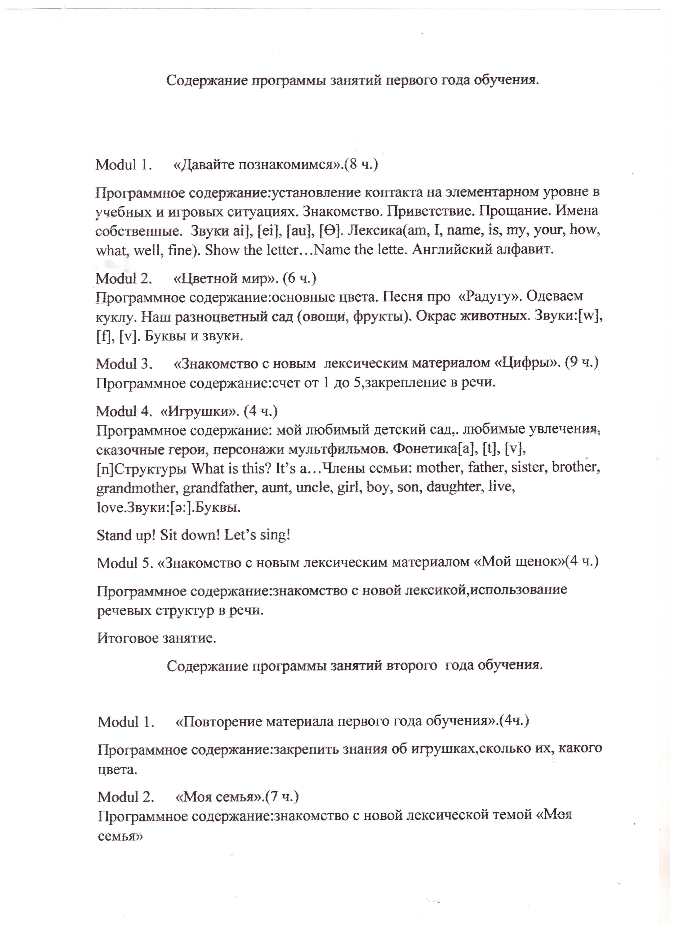
\

Методическое обеспечение программы

Форма обучения – игровая, любое задание превратить в интересную и выполнимую для ребенка задачу. Каждое занятие эмоционально окрашено, по содержанию занятия подобраны стихи, песенки, загадки, рифмы.
Методы и приемы:
1. Работа над произношением (сказки, скороговорки, рифмовки).
2. Работа с игрушкой (диалог с игрушкой, описание игрушки).
3. Работа с картинкой (описание картинки, подвижные игры, спокойные игры, творческие игры).
4. Разучивание и декламация стихов (конкурс стихов, разучивание песен).
6. Инсценировка коротких рассказов и пьес.
7. Воспроизведение ситуативных диалогов.
8. Рассказ по картинке.
9. Изучение букв.
Очень важным средством обучения дошкольников являются дидактические игры, которые позволяют в интересной форме закрепить знания детей.
1 «.YES OR NO»
После ознакомления детей с новым лексическим материалом, например по теме «животные», педагог показывает каточки с изображениями животных в произвольном порядке, не глядя, пытаясь угадать, что на них изображено. Если взрослый угадывает, дети кричат «yes», если ошибается «nо». В последнем случае дети должны назвать сами то, что изображено на карточке.
2. «ОТГАДАЙ»
После того как дети выучат несколько новых слов, педагог предлагает им отгадать загадки. Загадки читаются на русском языке, а дети отвечают на английском.
3. «ЗНАЕШЬ ЛИ ТЫ ЖИВОТНЫХ?»
После изучения темы «животные», педагог перечисляет ряд предметов. Как только он называет животное, дети хлопают в ладоши.
4. «ЧТО Я ДЕЛАЮ?»
Дети образуют круг. Ведущий стоит в середине и показывает движения (бег, прыжки). Дети должны по-английски назвать, что он делает. Тот, кто угадывает первым, становится ведущим.
5. «ЗАМОРОЖУ»
Дети стоят в кругу, в центре которого находиться ведущий (Дед Мороз). Он называет по-английски те части тела, которые хочет заморозить (глаза, уши), а дети их прячут.

6. БУДЬ ВНИМАТЕЛЕН
Педагог вывешивает 4-5 картинок с изображением предметов, названия которых известны детям. Затем убирает их. Дети должны назвать предметы на английском языке в том порядке, в котором они их видели.
7. AND После изучения слова «И» детям предлагается назвать два любых предмета, обязательно используя союз «и».

Список используемой литературы

- З.А. Ефанова. Занимательные материалы по английскому языку. Подготовительная группа. – Волгоград: «Корифей», 1997.
- А.В. Конышева. Английский для малышей. – Минск: «Четыре четверти», 2004.
- Л.Л. Лыкова. Обучение английскому языку дошкольников и младших школьников. – Ярославль: «Академия развития», 2006.
- Н.И. Рыжих. Успешные шаги к овладению современным английским языком. – Москва: «Бао-Пресс», 2005.
- Л.Г. Фрибус, Р.А. Дольникова. Как детишек нам учить по-английски говорить. Санкт-Петербург: «Каро», 2008.
- И.А. Шишкова, М.Е. Вербовская. Английский для малышей 4 – 6 лет. – Москва: РОСМЭН, 2011.
Список аудиоматериалов:
- Hello Song
- Good bye Song
- Colour Song
- Let’s Count from 1 to 10
- Family Song
- Happy Birthday to you!
- Mother’s Day
- Head & Shoulders
- I Can Walk
- Days of the Week Song
8. Английский в рифмах, Лосева С.В.,М.,1993.
9. «Happy English» лото.
10. Учебный набор цифр, букв и знаков с магнитным креплением.
11.Занимательный английский для детей, Кулиш В.Г., Сталкер, 2001.
12. Английский для малышей,Конышева А.В., С-П, 2003.
13. Веселые грамматические рифмовки, Фурсенко В.С., М-2001.

